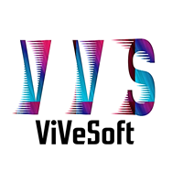

  
Logo de la empresa Logo del programa

Eslogan ”Acelerando tu realidad”